O FILHO PRÓDIGO Nem sempre o que eu QUERO, é o melhor para mim!!!

“Um homem tinha terras, muitos bens e trabalhava no campo.
( Coloque a figura de uma casa)
Ele tinha dois filhos.
( coloque a figura de um homem e dos filhos, um de cada lado do pai).
Certo dia o mais moço cansado de tanto trabalho, disse ao pai : “Pai, quero que o senhor me dê agora a minha parte da herança, o meu dinheiro”.

E o pai muito pesaroso repartiu os bens entre os dois filhos.
(coloque um saco de dinheiro em cada mão do filho pródigo)
Poucos dias depois, o filho mais moço ajuntou tudo o que era seu e partiu para um país que ficava muito longe, ele queria se divertir, queria ser alguém importante e reconhecido.
(Coloque a figura da cidade do lado da outra e coloque ali a figura do filho pródigo)
Ali viveu uma vida cheia de pecado e desperdiçou tudo o que tinha com pessoas más, que só estavam com ele por causa do dinheiro.
(Tire a figura do filho pródigo e coloque a figura do filho pródigo sem dinheiro e sujo.)

O rapaz já havia perdido tudo, e os seus amigos o abandonaram porque o dinheiro acabara. Então houve uma grande fome naquele país, e ele começou a passar necessidade, procurou ajuda, mas ninguém se dispôs a ajudá-lo. Então procurou um dos moradores daquela terra e pediu emprego.Este o mandou para a sua fazenda a fim de tratar dos porcos. (Coloque a figura dos porcos)
Ali, com fome, ele tinha vontade de comer o que os porcos comiam, mas ninguém lhe dava nada. Caindo em si, e muito arrependido o moço pensou: “Quantos trabalhadores de meu pai têm comida de sobra, e eu estou aqui morrendo de fome! Vou voltar para a casa de meu Pai e dizer :“ Pai, pequei contra Deus e contra o senhor e não mereço mais ser chamado de seu filho. Aceite-me como um de seus trabalhadores” Assim decidido a pedir perdão, saiu dali e voltou para a casa do pai.

Quando o rapaz ainda estava longe de casa, o pai o avistou. E, com muito amor pelo filho, correu, e o abraçou e o beijou. E o filho muito arrepentido disse: “Pai, pequei contra Deus e contra o senhor e não mereço mais ser chamado de seu filho”
(Coloque a figura do filho pródigo, pertinho da figura do pai)

Mas o pai ordenou aos empregados: “Depressa! Tragam a melhor roupa e vistam nele. Ponham um anel no dedo dele e sandálias nos seus pés. Também tragam e matem o bezerro gordo. Vamos começar a festejar porque este meu filho estava morto e viveu de novo; estava perdido e foi achado”.

Assim é Deus. Como um verdadeiro e amoroso Pai. Sempre está de braços abertos, prontos para nos perdoar e nos receber de volta. Não importa quanto tempo você fique longe, o amor do Pai nunca muda. Esse é o amor de Deus por nós, eterno.

Nesta história aprendemos que, nem sempre o que nós queremos é o melhor. Muitas vezes queremos aquilo que irá nos trazer sofrimento, tristeza, fome, dor.
Vimos que depois de tudo o que ele viveu, percebeu que o melhor seria fazer a vontade do seu pai.
Sempre que nos arrependemos Deus, que é o nosso pai, nos perdoa e restaura. Ele é aquele pai compassivo e amoroso que nos recebe de volta, e ainda faz uma grande festa em comemoração!

Você sempre faz o que QUER, mesmo que isso desagrade a Deus ??

Professor, conduza às crianças em oração, pedindo a Deus um coração quebrantado, disposto a fazer a Sua vontade!

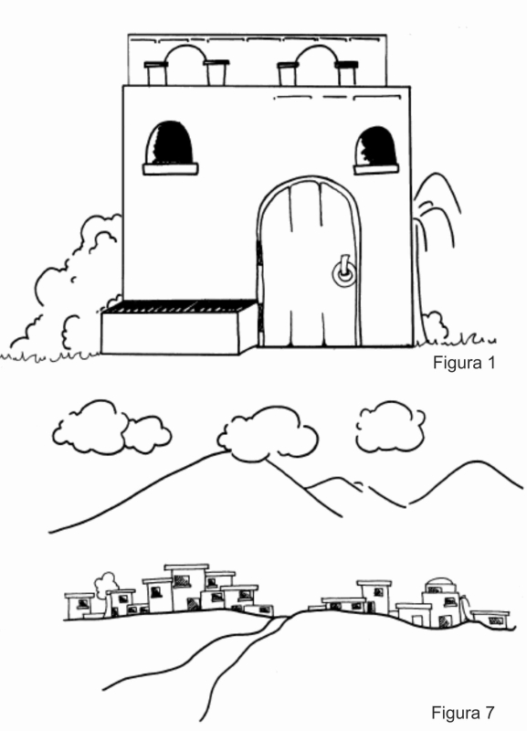

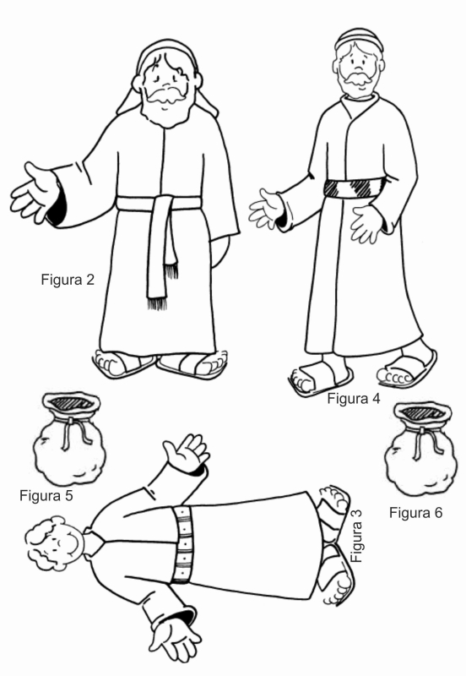
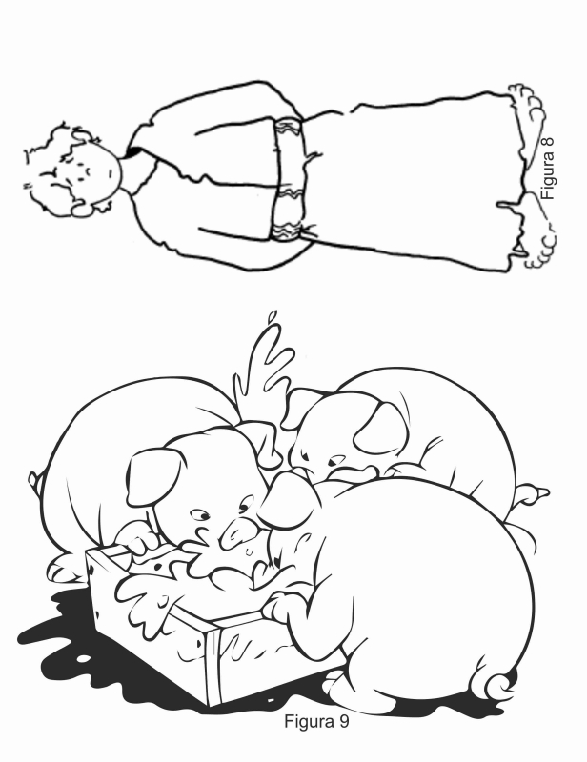

FAÇA A ATIVIDADE COM ATENÇÃO E CAPRICHO. Você consegue!
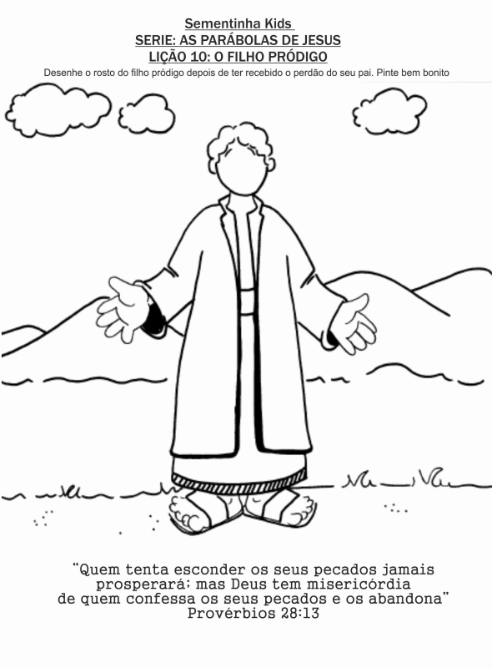
Nem sempre o que eu QUERO, é o melhor para mim!
COLAR NUM PALITO DE PICOLÉ!!!

